【省心住】定制开发服务《方案报价》
- 需求理解（必填）
需求 | 需求优先级
- 客户登记与管理（合同资料等直接上传备份） | P0
运营-客服-线索登记-分配-邀约-谈单 | 暂不需要
- 订单全流程登记（运营5%→交意向金-交定金-签合同-量房-方案确认-下单-拆单-采购-生产-送货-安装-监理-售后-完结） | P0
- 订单节点提醒和流转 | P0
- 个人、公司业绩汇总及排行 | P0
成本统计和毛利自动计算 | - P0
以上数据和功能集成一体化 | P0
数据分析看板，仪表盘功能 | P1
- 业务流程图
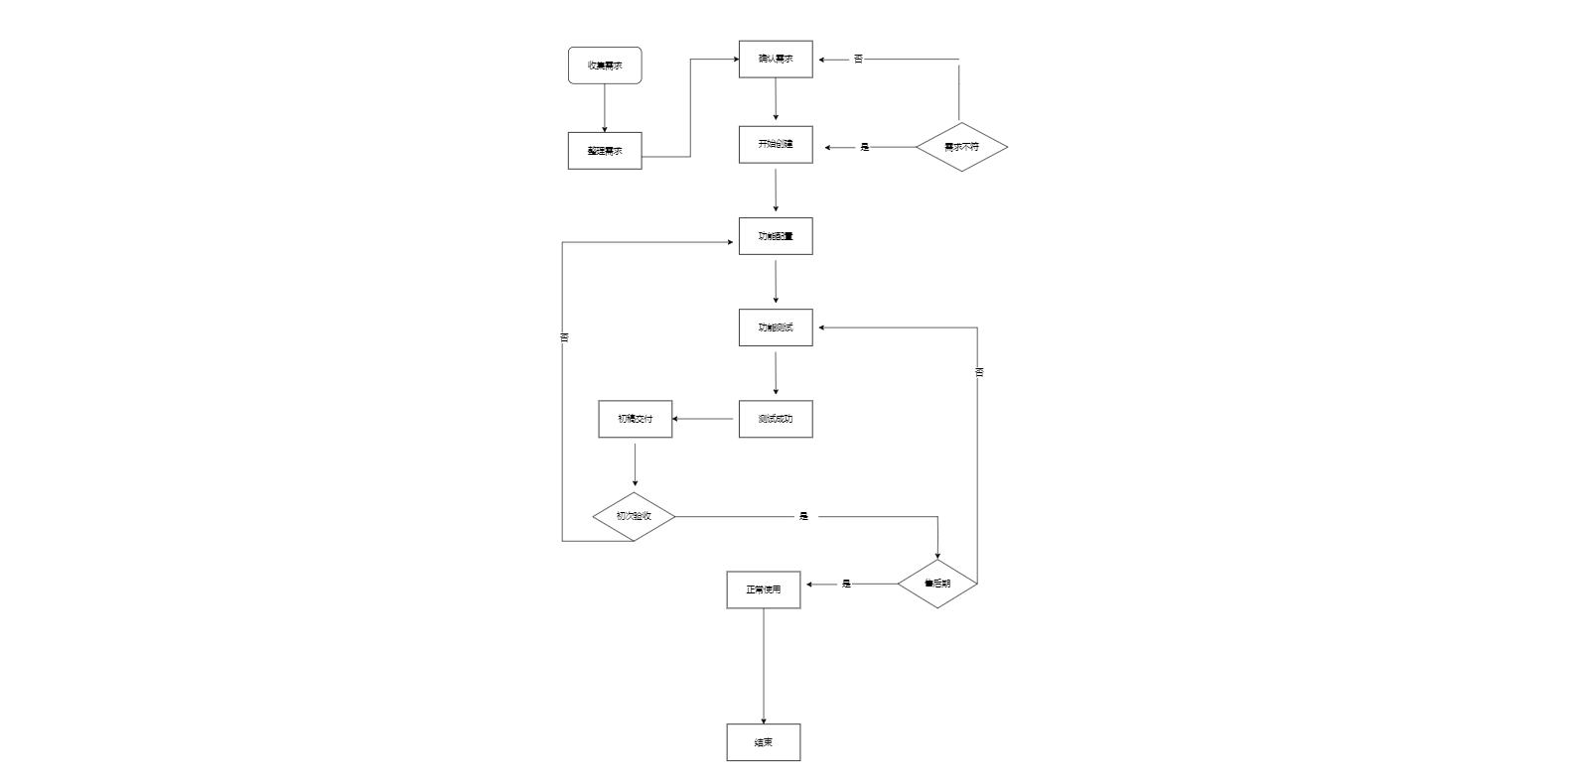

- 设计系统
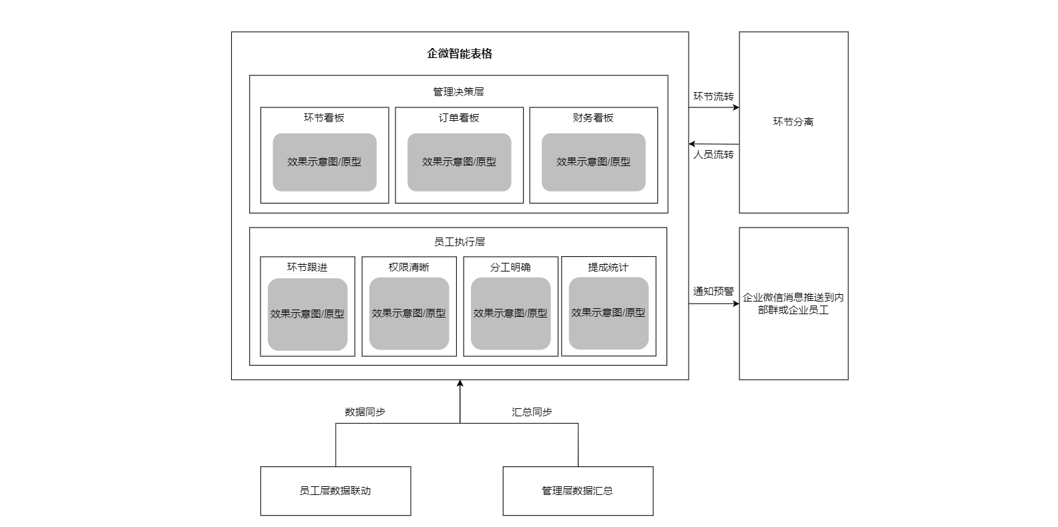
- 全流程服务内容


- 报价清单
费用类型 | 子项目 | 单价 | 数量 | 工期 |  | 原价 |  | 折扣 | 合计（元） | 备注
智能表格  - 定制开发 | 定制搭建 | 2000 | 1 | 20 |  | 2000 |  |  | 1980 | 原价4400元，套餐价1980元，价格按照套餐价格，交付按照功能清单明细，做好后可永久使用，售后答疑一个月。
 | 自动化 | 100 | 8 | 8 |  | 800
 | 仪表盘 | 200 | 2 | 4 |  | 400
 | 精细化权限 | 100 | 4 | 4 |  | 400
 | 数据协同 | 200 | - 4 | 8 |  | 800
- 文档  高级会员 | 建议开通 | 200 | 5 | 1 |  | 1000 |  | 90% | 900 | 服务商可申请9折开通
合计 |  |  |  |  |  |  | 2880元

方案功能清单
模块 | 功能 | 功能明细 | 备注 | 数量/工期 | 价格
- 智能表格-定制搭建 | 客户登记与管理 | - 字段包括：客户名称、客户微信、添加人、销售人员、客户跟进总结、客户状态、跟进备注、添加时间、来源、手机、客户主体、客户来源、下单区别、客户分类、合作业务、编辑分类、服务对象、兴趣爱好、客户类型、客户身份业主ID、姓名、身份证号、电话、小区单元房号、房屋性质、居住状态、建档日期、档案存放位置、备注等 | 字段可自由增删 | 3 | 300
 |  | - 视图包括：不同业务员的视图 | 视图可自由增删 | 1 | 100
 |  | - 在业主信息栏中直接上传业主个人资料、如合同、设计图等 |  | 1 | 100
 | 订单全流程登记 | - 字段包括：成员、交易状态、客户、金额、交易时间、转账时间、成员所在部门、收款方式、收款账户、收款说明、客户备注、商品信息、联系人姓名、手机号、联系地址、退款备注等以下环节中可能涉及的字段， | - 字段可自由增删 | 5 | 500
 |  | 环节包括：运营→交意向金-交定金-签合同-量房-方案确认-下单-拆单-采购-生产-送货-安装-监理-售后-完结 | 环节可调整 | 3 | 300
 |  | - 视图包括：每个环节的视图 | - 视图可自由增删 | 1 | 100
 | 业绩汇总与排行 | - 字段包括：个人、公司、日、周、月、季、年、金额等，也包括毛利润率的汇总统计。 | - 字段可增加 | 2 | 200
 | 成本统计与毛利计算 | - 字段包括：采购人员、物品、单价、数量、金额、付款方式、付款时间、收款人等 | 字段可自由增删 | 3 | 300
 |  | - 视图包括：成本看板和毛利看板 | 视图可自由增删 | 1 | 100
智能表格-自动化 | 收款自动通知 | 对外收款时，自动通知到指定员工 | 需开通对外收款，企微原生功能，免费开通 | 3 | 300
 | 业绩等数据自动汇总 | 极大地提高工作效率，让工作人员从繁琐的人工汇总工作中解脱出来，将更多的精力投入到更有价值的业务分析和客户服务中去。也能为企业提供更加准确、及时的财务数据，促进业务的健康发展。
 | 新订单自动提醒 | 通过新订单自动提醒系统，能够显著提高订单处理的响应速度和效率，减少订单积压，提升客户服务质量，为企业的业务发展提供有力支持。 |  | 5 | 500
 | 订单分配提醒 | 确保订单能够快速、准确地分配到合适的人员手中，并及时提醒处理人员，从而提升企业的订单处理效率和服务质量
 | 订单超期提醒 | - 通过自动化提醒，在即将超期的时候有效督促订单处理人员按时完成任务，提高订单处理效率，同时也为企业的管理决策提供有力支持，从而提升整体的业务运营水平和客户满意度
 | 订单逾期提醒 | 已经超期的情况，升级多渠道提醒高频次提醒，重点关注逾期订单
 | 环节流转提醒 | 通过精准提醒等功能，为订单的环节流转提供强有力的支持，环节自动流转，保障企业的生产经营活动安全、稳定地进行。
智能表格-仪表盘 | 业绩看板 | 展现业绩排行情况，月度、季度、年度业绩等 | - 可选择定制，合理人工成本报价，右侧价格供参考 | 2 | 200
 | 订单仪表盘 | 展现不同业务员/设计师接单个数，已完结、待处理等情况 | - 可选择定制，合理人工成本报价，右侧价格供参考 | 2 | 200
精细化权限 | 职级权限 | 总经理  主管  员工等不同职级设置不同的权限 | 权限设置可定制 | 1 | 100
 | 部门权限 | - 运营部  - 设计部  - 业务部  - 生产部  财务部等不同部门设置不同的权限 | - 权限设置可定制 | 1 | 100
 | 行列权限 | 每一行，每一列的数据按需设置权限，是否可删除、可编辑、可查看、可首次提交。 | - 权限设置可定制 | 1 | 100
 | 视图权限 | - 所有视图权限  - 单个视图权限 | - 权限设置可定制 | 1 | 100
智能表格-数据协同 | 订单状态同步 | 在最终交付阶段，这几大板块将实现深度融合与高效协作。它们能够进行实时同步，确保各板块的数据和信息始终保持一致且最新。同时，各板块之间相互关联，形成一个有机的整体，任何一个板块的变动都能迅速反映到其他相关板块中。此外，用户可以对这几大板块进行统一的编辑、查看和管理操作，极大地提升工作效率和管理便捷性，为业务的顺利开展提供有力支持。 |  | 2 | - 200
 | 财务数据同步 |  |  | 2 | - 200
 | 客户管理同步 |  |  | 2 | - 200
 | 一套表格处理以上所有需求 |  |  | 2 | 200
文档高级功能会员开通 | 按需购买 | - 统一管理企业所有员工的文档，无限容量，10000次自动化提醒，版本回退等 | 最低购买5人 | 5个 | 1000
- 验收标准
功能性验收 | - ✅ 1套智能表格结构完整，含4个小表，字段配置正确  - ✅ 跨表关联功能正常，数据联动实时生效  - ✅ 自动化流程（预警通知、自动提醒）触发准确，执行无误  - ✅ 权限体系生效，数据隔离符合要求
非功能性验收 | - ✅ 并发用户支持10人以上同时操作  - ✅ 数据备份机制正常运行  - ✅ 操作文档完整，用户可自助解决80%常见问题

